Ciencias Naturales 2° medio / Unidad 2 / OA16 / Actividad 7
7. Diagrama de fases

- Los y las estudiantes observan y luego analizan el siguiente diagrama de fases del agua pura:
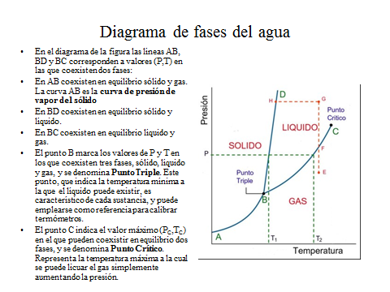
- Explican el diagrama de fases e identifican los puntos A, B y C, señalando brevemente su significado.
- Luego explican el uso de las líneas entre los puntos A, B y C, indicando los estados sólido, líquido y gaseoso en condiciones mostradas en el diagrama.
- Explican los cambios de estado apoyándose en el diagrama, y argumentan sus explicaciones a partir de las variables presión y temperatura.
- Responden preguntas como:
- ¿Variará el diagrama si al solvente puro (agua) se agrega un soluto como NaCl?
- ¿Hacia dónde se desplazarán las curvas?
- ¿Ocurrirá lo mismo con cualquier tipo de soluto?
- Comparan el diagrama anterior con los siguientes:

Diagrama 1: agua en presencia de soluto  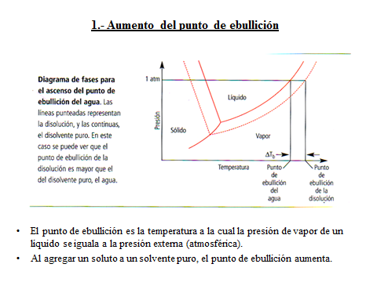 | Diagrama 2: agua en presencia de soluto  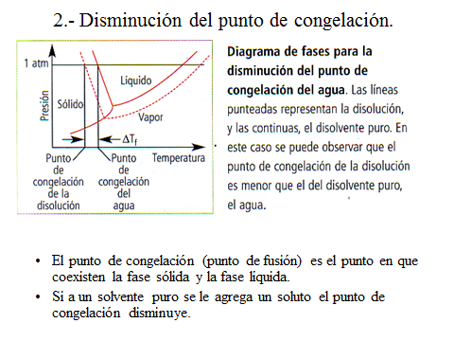

- Luego, basándose en la información presentada:
- Construyen en un papelógrafo el diagrama de fases original comparándolo con los diagramas 1 y 2.
- Explican el cambio observado entre el diagrama del agua pura y del agua en presencia del soluto, argumentando desde la propiedad coligativa que representa cada gráfico.
- Exponen cada uno de sus diagramas ante el curso, recibiendo en cada caso la retroalimentación de su docente.
- Formulan conclusiones sobre las diferencias y similitudes encontradas entre solvente puro y solución, así como la importancia de las propiedades coligativas de las soluciones.

CIENCIAS NATURALES | Programa de Estudio | 2° medio

